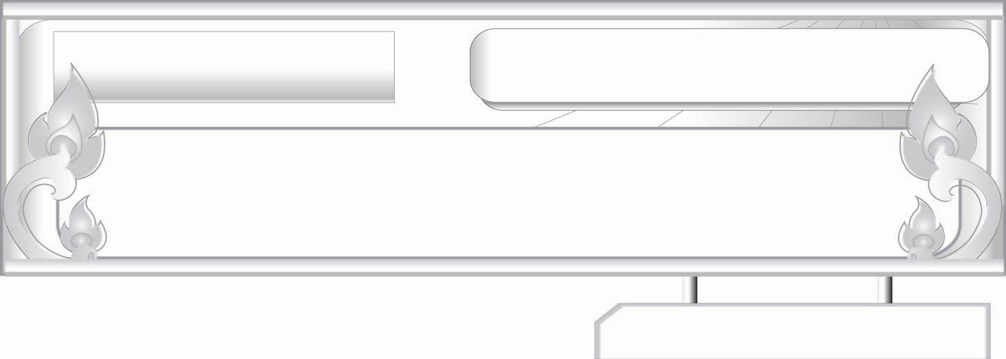
กลอนสุภาพ...ซาบซึ้งใจ
แผนการจัดการเรียนรู้ที่ ๒
แผนผังกลอนสุภาพ (๑)
ชั้นประถมศึกษาปีที่ ๖ เวลา ๑ ชั่วโมง
หน่วยการเรียนรู้ที่ ๑๑

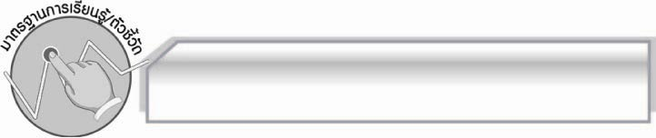
มาตรฐานการเรียนรู้/ตัวชี้วัด

มาตรฐานการเรียนรู้
มาตรฐาน ท ๔.๑ เข้าใจธรรมชาติของภาษาและหลักภาษาไทย การเปลี่ยนแปลงของภาษาและ
พลังของภาษา ภูมิปัญญาทางภาษา และรักษาภาษาไทยไว้เป็นสมบัติของชาติ
ตัวชี้วัด
ท ๔.๑ ป.๖/๕ แต่งบทร้อยกรอง

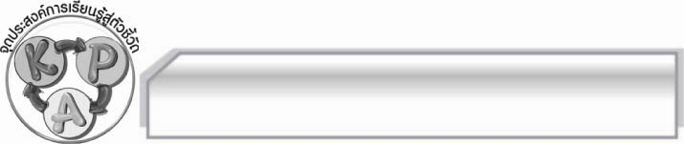
จุดประสงค์การเรียนรู้สู่ตัวชี้วัด

๑. รู้และเข้าใจลักษณะของกลอนสุภาพ (K)
๒. อ่านกลอนสุภาพและหาคำสัมผัสในและคำสัมผัสนอกได้อย่างถูกต้อง (P)
๓. กระตือรือร้นในการเข้าร่วมกิจกรรม (A)

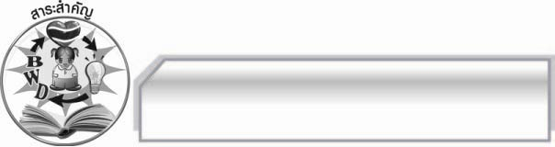
สาระสำคัญ

กลอนสุภาพมีทั้งสัมผัสในและสัมผัสนอกจึงทำให้บทกลอนมีความไพเราะคล้องจอง

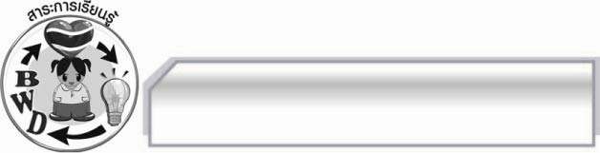
สาระการเรียนรู้

จำนวนคำและการสัมผัสของกลอนสุภาพ

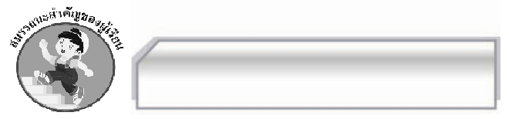

สมรรถนะสำคัญของผู้เรียน

- ความสามารถในการสื่อสาร
- ทักษะการอ่าน
- ทักษะการเขียน
- ทักษะการฟัง การดู และการพูด
- ความสามารถในการคิด
- การจำแนก
- การให้เหตุผล
- การปฏิบัติ/การสาธิต
- การสรุปความรู้
- การประเมินค่า
- ความสามารถในการแก้ปัญหา
- ความสามารถในการใช้ทักษะชีวิต

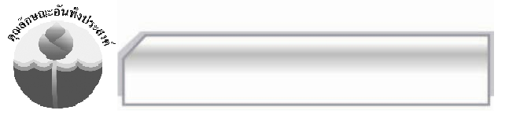

คุณลักษณะอันพึงประสงค์

มุ่งมั่นในการทำงาน
ตัวชี้วัดที่ ๖.๑ ตั้งใจและรับผิดชอบในการปฏิบัติหน้าที่การงาน
รักความเป็นไทย
ตัวชี้วัดที่ ๗.๒ เห็นคุณค่าและใช้ภาษาไทยในการสื่อสารได้อย่างถูกต้องและเหมาะสม

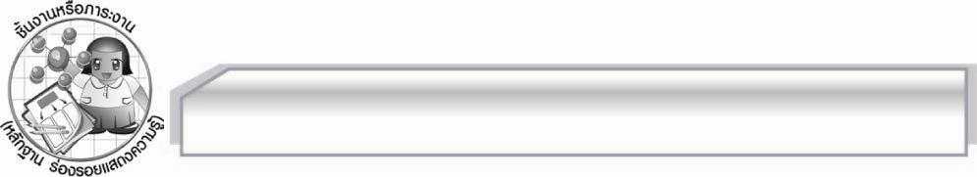
ชิ้นงานหรือภาระงาน (หลักฐาน ร่องรอยแสดงความรู้)

-

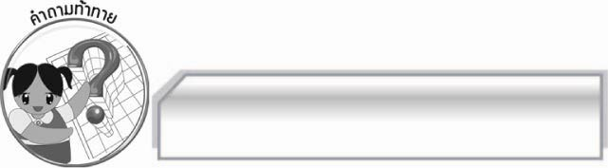
คำถามท้าทาย

กลอนสุภาพใช้แสดงอารมณ์ใดได้บ้าง

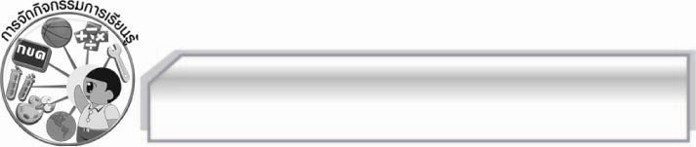
การจัดกิจกรรมการเรียนรู้

๑. ครูและนักเรียนร่วมกันทบทวนเรื่องสัมผัสสระ สัมผัสพยัญชนะในบทกลอนสุภาพ โดยให้นักเรียนแบ่งกลุ่มส่งตัวแทนทีละคนออกมาเขียนคำสัมผัสสระ หรือพยัญชนะตามที่ครูเริ่มต้นคำให้ กลุ่มใดเขียนได้ถูกต้องมากที่สุดในเวลาที่กำหนดเป็นฝ่ายชนะ
๒. ครูยกตัวอย่างคำกลอนมา ๑ บท ให้นักเรียนอ่านทำนองเสนาะพร้อมกัน ๑ รอบ และสังเกตการสัมผัสของคำกลอนดังนี้

ถึงม้วยดินสิ้นฟ้ามหาสมุทร ไม่สิ้นสุดความรักสมัครสมาน
แม้นเกิดในใต้หล้าสุธาธาร ขอพบพานพิศวาสไม่คลาดคลา
(สุนทรภู่)

๓. ให้นักเรียนช่วยกันหาคำสัมผัส ทั้งสัมผัสพยัญชนะและสัมผัสสระในบทกลอน โดยครูตรวจสอบ
ความถูกต้อง ดังนี้
สัมผัสพยัญชนะ - สิ้นสุด สมัครสมาน สุธาธาร พบพานพิศวาส คลาดคลา
สัมผัสสระ - สมุทร- สุด รัก - สมัคร ใน -ใต้ หล้า - สุธา ธาร - พาน
พิศวาส - คลาด
๔. ให้นักเรียนแบ่งกลุ่มตามความเหมาะสม แล้วให้แต่ละกลุ่มช่วยกันหาบทกลอนสุภาพกลุ่มละ ๑ บทจากหนังสือเรียน นักเรียนร่วมกันหาคำสัมผัสพยัญชนะและสัมผัสสระของบทกลอนนั้น แล้วออกมาเขียนที่กระดานทีละกลุ่ม แล้วตรวจสอบความถูกต้อง
๕. ให้นักเรียนสังเกตคำกลอนแต่ละบทว่ามีทั้งหมดประมาณกี่คำ ส่วนใดที่มีสัมผัสตรงกันบ้าง
๖. ครูติดแผนผังกลอนแปดหรือกลอนสุภาพและอธิบายให้นักเรียนฟัง ดังนี้
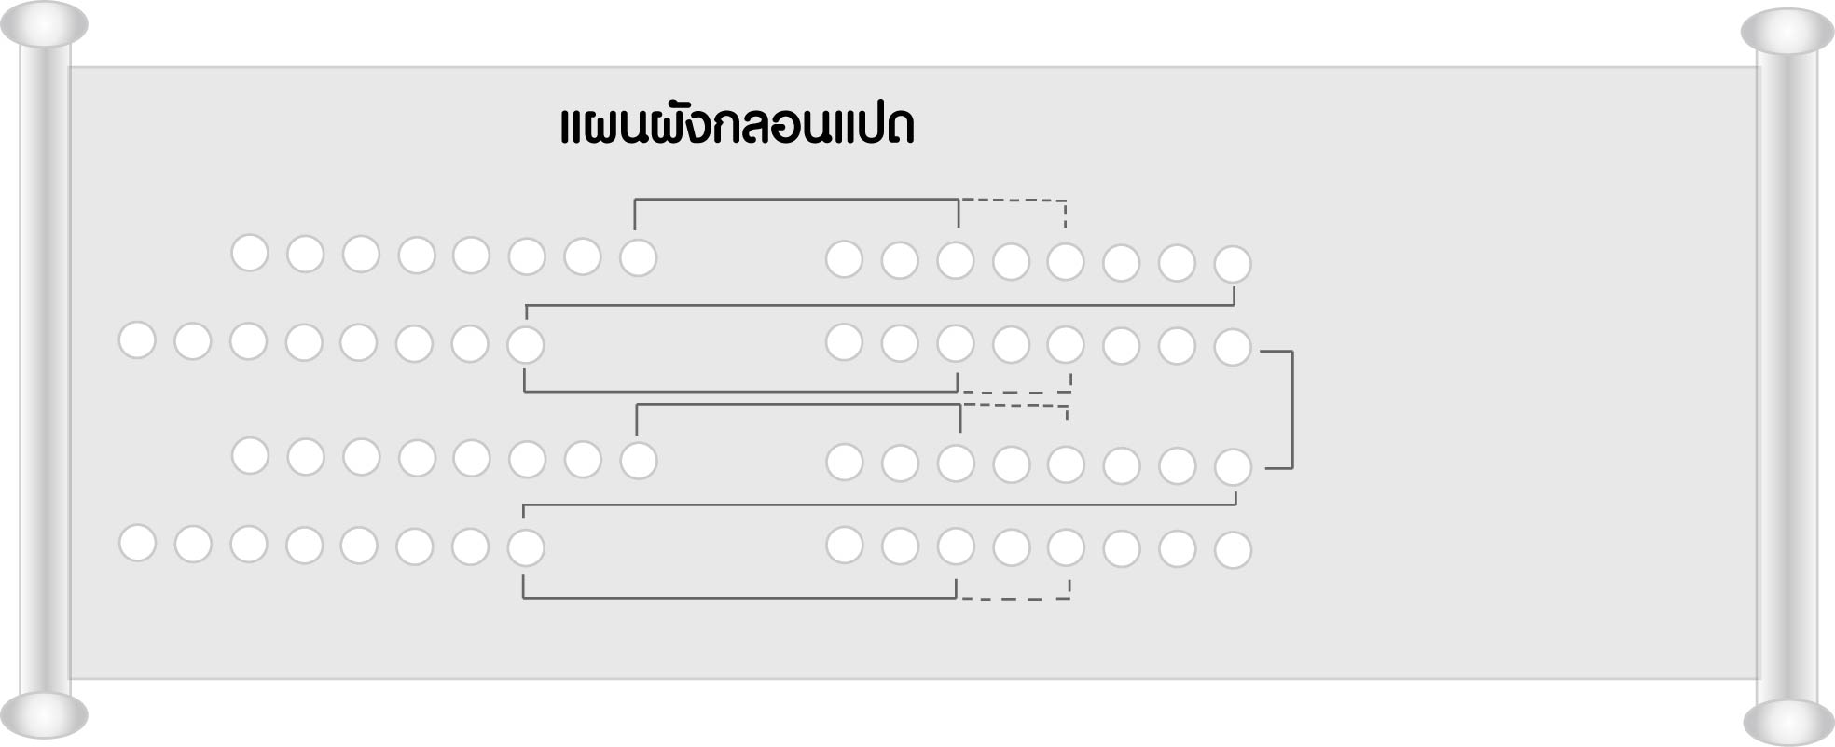

๑ บท
สัมผัสระหว่างบท

๑ บท

กลอนสุภาพเรียกอีกอย่างหนึ่งว่า กลอนแปด มีข้อกำหนดในการแต่ง ดังนี้
๑. จำนวนคำ บทหนึ่งมีสี่วรรค แต่ละวรรคมี ๘ คำ (อาจมี ๗ – ๙ คำก็ได้ ) ๒ วรรค
เป็นหนึ่งคำกลอน
๒. การสัมผัส กลอนสุภาพมีข้อกำหนดในการสัมผัส ๔ แห่ง คือ
๑) คำสุดท้ายของวรรคที่ ๑ สัมผัสกับคำที่ ๓ หรือคำที่ ๕ ของวรรคที่ ๒
๒) คำสุดท้ายของวรรคที่ ๒ สัมผัสกับคำสุดท้ายของวรรคที่ ๓
๓) คำสุดท้ายของวรรคที่ ๓ สัมผัสกับคำที่ ๓ หรือคำที่ ๕ ของวรรคที่ ๔
๔) คำสุดท้ายของวรรคที่ ๔ สัมผัสกับคำสุดท้ายของวรรคที่ ๒ ของบทต่อไป คำสัมผัสมี ๒ ประเภทคือ
๑. คำสัมผัสนอก เป็นการสัมผัสคำระหว่างวรรคตามแบบแผนของบทร้อยกรองนั้น ๆ คำสัมผัส-นอกจะเป็นการสัมผัสสระ เช่น เรา - เขา ใจ - ใส่ บ่าว - สาว ดิน - หิน
๒. คำสัมผัสใน (สัมผัสพยัญชนะ หรือสัมผัสอักษร) เป็นการสัมผัสในวรรคเดียวกัน จะมีหรือไม่มีก็ได้ ไม่ถือว่าเป็นการผิดลักษณะการแต่งบทร้อยกรอง แต่หากมีคำสัมผัสในมากจะทำให้บทร้อยกรอง
มีความไพเราะยิ่งขึ้น เช่น ลิง - เล่น ร่ม - รื่น ปราด - เปรื่อง
๓. เสียงวรรณยุกต์ มีข้อกำหนดในการใช้เสียงวรรณยุกต์ ดังนี้
๑) คำสุดท้ายของวรรคที่ ๑ (สดับ) ใช้ได้ทุกเสียง แต่ไม่นิยมเสียงสามัญ
๒) คำสุดท้ายของวรรคที่ ๒ (รับ) ใช้เสียงเอก โท หรือจัตวา ห้ามเสียงสามัญ และตรี
๓) คำสุดท้ายของวรรคที่ ๓ (รอง) และวรรคที่ ๔ (ส่ง) ใช้เสียงสามัญหรือตรี
๗. ให้นักเรียนอ่านบทกลอนสุภาพที่ครูนำมาติดบนกระดาน ดังนี้
กลอนสุภาพแปดคำประจำบ่อน อ่านสามตอนทุกวรรคประจักษ์แถลง
๑บท
ตอนต้นสามตอนสองสองแสดง ตอนสามแจ้งสามคำครบจำนวน
สัมผัสระหว่างบท

กำหนดบทระยะกะสัมผัส ให้ฟาดฟัดชัดความตามกระสวน
๑ บท
วางจังหวะกะทำนองต้องกระบวน จึงจะชวนฟังเสนาะเพราะจับใจ

ของหลวงธรรมาภิมณฑ์ (ถึก จิตรกถึก)

๘. ครูติดแผนผังกลอนสุภาพไว้บนกระดาน และให้นักเรียนอ่านเป็นทำนองเสนาะพร้อมกัน ดังนี้
ประเพณีตีงูให้หลังหัก มันก็มักทำร้ายเมื่อภายหลัง

จระเข้ใหญ่ไปถึงน้ำมีกำลัง เหมือนเสือขังเข้าถึงดงก็คงร้าย

จากนั้นให้ตัวแทนนักเรียน ๒ คนออกไปโยงสัมผัสระหว่างวรรค หรือสัมผัสนอก โดยครูและเพื่อนคนอื่น ๆ ตรวจสอบความถูกต้อง
๙. ให้นักเรียนหาคำสัมผัสนอกและสัมผัสในจากกลอนสุภาพที่กำหนดให้
เมื่อทำการสิ่งใดด้วยใจรัก ถึงงานหนักก็เบาลงแล้วครึ่งหนึ่ง
ด้วยใจรักเป็นแรงที่เร้ารึง ให้มุ่งมั่นฝันถึงซึ่งปลายทาง
คำสัมผัสนอกคือ รัก – หนัก หนึ่ง – รึง – ถึง
คำสัมผัสใน- สัมผัสสระคือ ใด – ใจ ครึ่ง – หนึ่ง มั่น – ฝัน ถึง – ซึ่ง
- สัมผัสพยัญชนะคือ ใด – ด้วย รัก – แรง เร้า – รึง ลง – แล้ว มุ่ง – มั่น
๑๐. ให้นักเรียนและครูร่วมกันสรุปความรู้ ดังนี้ กลอนสุภาพมีทั้งสัมผัสในและสัมผัสนอกจึงทำให้
บทกลอนมีความไพเราะคล้องจอง
๑๑. ให้นักเรียนร่วมกันแสดงความคิดเห็น โดยครูใช้คำถามท้าทาย ดังนี้
๏ กลอนสุภาพใช้แสดงอารมณ์ใดได้บ้าง

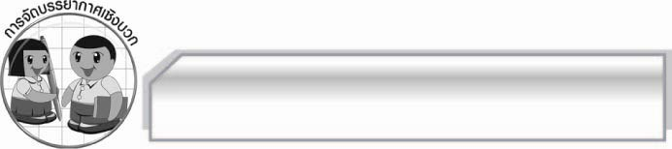
การจัดบรรยากาศเชิงบวก

ครูสร้างบรรยากาศให้นักเรียนได้แสดงความคิดเห็น มีการแข่งขันและมีตัวช่วยเสริมแรง
ให้นักเรียนมีความกระตือรือร้นและความมั่นใจในการร่วมกิจกรรม

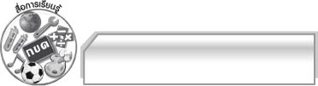
สื่อการเรียนรู้

- ตัวอย่างกลอน
- แผนผังคำกลอน

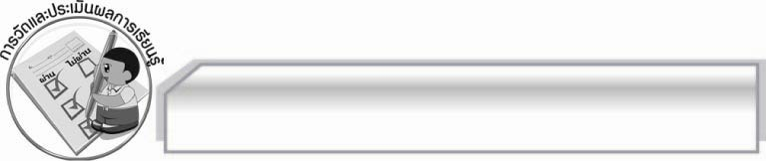
การวัดและประเมินผลการเรียนรู้

๑. วิธีการวัดและประเมินผล
๑.๑ สังเกตพฤติกรรมของนักเรียนในการเข้าร่วมกิจกรรม
๑.๒ สังเกตพฤติกรรมของนักเรียนในการเข้าร่วมกิจกรรมกลุ่ม
๑.๓ ตรวจผลงานนักเรียน
๒. เครื่องมือ
๒.๑ แบบสังเกตพฤติกรรมการเข้าร่วมกิจกรรม
๒.๒ แบบสังเกตพฤติกรรมการเข้าร่วมกิจกรรมกลุ่ม
๓. เกณฑ์การประเมิน
๓.๑ การประเมินพฤติกรรมการเข้าร่วมกิจกรรม
ผ่านตั้งแต่ ๒ รายการ ถือว่า ผ่าน
ผ่าน ๑ รายการ ถือว่า ไม่ผ่าน
๓.๒ การประเมินพฤติกรรมการเข้าร่วมกิจกรรมกลุ่ม
คะแนน ๙ - ๑๐ ระดับ ดีมาก
คะแนน ๗ - ๘ ระดับ ดี
คะแนน ๕ - ๖ ระดับ พอใช้
คะแนน ๐ - ๔ ระดับ ควรปรับปรุง

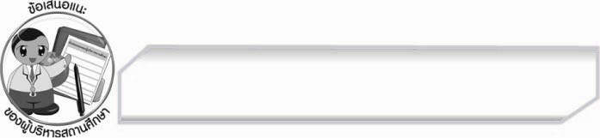
ข้อเสนอแนะของผู้บริหารสถานศึกษา
______________________________________________________________________________
______________________________________________________________________________
______________________________________________________________________________
______________________________________________________________________________
______________________________________________________________________________
______________________________________________________________________________
______________________________________________________________________________
______________________________________________________________________________
______________________________________________________________________________
______________________________________________________________________________
______________________________________________________________________________
______________________________________________________________________________
______________________________________________________________________________
______________________________________________________________________________
______________________________________________________________________________
______________________________________________________________________________
______________________________________________________________________________
______________________________________________________________________________
______________________________________________________________________________
______________________________________________________________________________
______________________________________________________________________________
______________________________________________________________________________
______________________________________________________________________________
______________________________________________________________________________

ลงชื่อ_________________________ (ผู้บริหารสถานศึกษา)
(_________________________)
________/________/________


บันทึกหลังการสอน

ผลการจัดการเรียนการสอน

______________________________________________________________________________
______________________________________________________________________________
______________________________________________________________________________
______________________________________________________________________________
______________________________________________________________________________
______________________________________________________________________________

ปัญหา / อุปสรรค

______________________________________________________________________________
______________________________________________________________________________
______________________________________________________________________________
______________________________________________________________________________
______________________________________________________________________________
______________________________________________________________________________

แนวทางแก้ไข

______________________________________________________________________________
______________________________________________________________________________
______________________________________________________________________________
______________________________________________________________________________
______________________________________________________________________________
______________________________________________________________________________

ลงชื่อ_________________________ (ผู้บันทึก)
(_________________________)
________/________/________

